**NOMBRE DEL MOVIMIENTO :**  **MOVIMIENTO APOSTOLICO DE SCHOENSTATT**

<http://schoenstattdecolombia.org/>

**NOMBRE CORTO :**  **SCHOENSTATT**

**ESLOGAN :** UN HOMBRE NUEVO PARA UNA COMUNIDAD NUEVA

**PAGINAS PARA LOGEAR :**

<https://www.schoenstatt.org/es/> <http://www.redschoenstatt.org/>

<https://www.bajoelmantodemaria.com/> <http://www.schoenstatt.cl/>

<https://www.schoenstatt.org/es/>

<http://maximilianokolbe.com/rincon-virgen-schoenstatt-2014-09-15.html>

You Tube : <https://www.youtube.com/results?search_query=schoenstatt+colombia>

Instagram :

FaceBook : Schoenstatt Colombia y Padre Kentenich

**QUIENES SOMOS :**

El Movimiento es una comunidad eclesial formada principalmente por laicos, pero también por personas de vida consagrada y ministros consagrados de la Iglesia que fue iniciado el 18 de octubre de 1914 por el P. José Kentenich en Schoenstatt, Alemania. Con el tiempo y bajo la conducción del Fundador, ha surgido una espiritualidad, una pedagogía, una forma de gobierno y una finalidad definida, así: bajo la protección de María se desea contribuir a la formación de un hombre nuevo (Cfr. Ef.4,24) y una nueva comunidad en el trasfondo de la situación contemporánea del mundo.

El centro espiritual del Movimiento Apostólico de Schoenstatt, su hogar espiritual, su taller de educación, el cenáculo de envío misionero es el pequeño Santuario de Schoenstatt, lugar desde donde María manifiesta su acción maternal y educadora. Mientras no se cuenta físicamente con él en la diócesis, la vinculación espiritual al Santuario Original y a la red de otros Santuario filiales y Santuarios hogares realizan estas funciones.

**MISION :**

La renovación religiosa-moral del individuo y de la comunidad, principalmente de la familia y de la comunidad eclesial, inspirados en los principios del Evangelio y del Magisterio de la Iglesia para lograr una nueva sociedad más fraterna, justa y solidaria animada por un "alma" cristiana. Para estos efectos procurará implementar los medios y recursos necesarios que conduzcan a la formación de las personas y de la comunidad.

**PARTICIPANTES :**

1. Quienes han sellado una Alianza de Amor con la Madre tres veces Admirable de Schoenstatt.
2. Todos los que hacen un contacto creyente con nuestros Santuarios y lo que ellos representan.
3. Todos los que colaboren en múltiples obras con su inspiración e integran la gran corriente espiritual de Schoenstatt aun cuando la conciencia reflexiva de su pertenencia no esté en ellos suficientemente establecida ni formulada.
4. Algunos de los participantes podrán vincularse a través de las diferentes ramas o corrientes de vida reconocidas dentro del Movimiento. Con la orientación y aprobación de los Asesores Espirituales, cada una de ellas escogerá de entre los miembros a sus jefes.

**GOBIERNO :**

Coordinador Diocesano, Vice-Coordinador, los jefes de Rama de Matrimonios, la jefe de Rama de Madres, la jefe de Juventud Femenina, el Coordinador de la Campaña de Virgen Peregrina, el Jefe de Rama de Hombres y secretario.

**COORDINACION DIOCESANA :**

La Coordinación Diocesana está compuesta por el Coordinador, Vice-Coordinador, los jefes de Rama de Matrimonios, la jefe de Rama de Madres, la jefe de Juventud Femenina, el Coordinador de la Campaña de Virgen Peregrina, el jefe de Rama de Hombres y secretario, elegidos por un período de dos años contados a partir de la fecha de elección según los Estatutos Internacionales del Movimiento.

**__________________________________________________________________**

***PALABRAS CLAVE :***

Matrimonios, madres, jóvenes, niños, peregrinos, mater, kentenich, santuario, filial, casa, nazareth, Schoenstatt, santuario, filial, original, casa, rosario, madrugadores, salud, paz, juventud, movimiento apostólico, casa mater Bogotá, cristo de la unidad, capital de gracias, santuario armenia, santuario Pereira, padre José kentenich, reina tres veces admirable, hombre nuevo, nada sin ti nada sin nosotros, ella obrara milagros, campaña virgen peregrina, evangelización apostolado, misionero, gracias, cobijamiento, transformación, fecundidad apostólica, consagración oh señora mía, bajo tu amparo, confianza, aseméjanos, ofrecimiento, hacia el padre, misa del 18, alianza de amor, joao pozzobon, siervo de DIOS, hermanas de maría, hagan brillar su luz delante de los hombres, Joseph Kentenich. rosario de aurora, villavicencio Riohacha, mesitas del colegio, chia, Schoenstatt International

**WhatsApp :**

**__________________________________________________________________**

**RAMA DE FAMILIAS :**

**Historia:**

La obra de las familias en Bogotá, Colombia nace con 4 matrimonios el 18 de octubre del año 2001, cuando se realiza la Alianza de amor con Nuestra Madre la Virgen María, y desde ese momento se empieza el cobijamiento para Bogotá y se vale de instrumentos dóciles: María Francisca Riaño y Luis Paredes, María Consuelo y Carlos Cantor, Dora y Ángel Villarreal y Mercedes y Evelio Baró, quienes animados y sabiendo que no estaban solos asumieron la tarea de empezar a dar conocer su vivencia.

Durante estos 18 años de Rama de Familias en Bogotá se ha consolidado y ha logrado la vinculación de 40 matrimonios que activamente asumen la tarea de formarse en la pedagogía y que continua a diario bajo la dirección de la Virgen María, promoviendo espacios para que la iglesia domestica sea la base de la familia y la sociedad.

**Misión:**

Cultivar la obra de las familias, para hacer de la casa un hogar sencillo, cálido y autentico, un nido para la alegría de los hijos, adquiriendo los valores que permitan adoptar como huésped al Espíritu Santo y así encontrar la alegría de la vida familiar; para sentirnos en casa sabiendo que cuando se experimenta la vida familiar no se cae fácilmente en los peligros y cantos de sirena del mundo de hoy, al contrario invitando a los padres y madres de familia en el Sacramento del Matrimonio a asumir la obra de la familia como el futuro de la humanidad y nuestra Nación Colombia.

**Visión:**

Motivar a las familias de las comunidades parroquiales y de todos los entornos de nuestra ciudad a generar vínculos fuertes que nos permita vivir en la armonía de Dios Padre a través de la pedagogía de nuestro Padre Fundador José Kentenich, cobijados en el manto de María Santísima y así lograr que todo matrimonio tenga un proyecto de vida en conjunto que los lleve a la santidad.

**Participantes:**

Matrimonios bajo el Sacramento Católico que se han dejado cautivar por la experiencia del amor y que, a través de la Alianza de amor con Nuestra Madre la Santísima Virgen María han sentido su cobijamiento y quieren llegar a Nuestro Señor Jesucristo, motivados por la autoformación que nos dejó el Padre Fundador.

La Rama de Familias de Bogotá, se divide en Grupos y Militantes así:

1. Grupos:

* **Sembradores del Camino:** Grupo fundador de a obra de familias en Bogotá, conformado por 6 matrimonios, que conocieron de la corriente de Schoenstatt en diferentes partes del mundo y sabiendo que esta bella obra no se podía quedar exclusivamente en otros lados, la trajeron para que Colombia tenga el cobijamiento de Nuestra Madre María.
* **Renacer**: Conformado por 4 matrimonios, que con el impulso del primer grupo se animo a hacer crecer la obra de Rama de Familias.
* **Tabor:** Conformado por 2 matrimonios, que conocieron del Movimiento en el nuestro hermano país del Ecuador y que, por diferentes situaciones, se radicaron de nuevo en Colombia y para no perder la fuerza, se unieron con los grupos anteriores para seguir fortaleciendo la Rama.
* **Emunah**: Integrado por 5 matrimonios, que después de caminar varios años unidos por los vínculos del movimiento permanecen aportando a la Rama, la vivencia diaria de vivir en hogares llenos de alegría y apoyando nuestra misión.
* **Totus Tuus:** Conformado por 4 matrimonios, orientados por uno de los matrimonios fundadores a perseverar en el camino de la Fe y que sigue a través de los años buscando animar a conseguir la santidad matrimonial.
* **Peregrinos:** Integrado por 5 matrimonios, que motivados al servicio en diferentes parroquias y queriendo vivir una experiencia de Fe en pareja se conocieron y unieron a esta obra de Bogotá.
* **Santa Amelia:** Conformado por 4 matrimonios que, buscando la opción de una Pastoral Familiar en la Parroquia Santa Amelia de Bogotá, se unieron a la obra de las familias.
* **San Viator:** Integrado por 1 matrimonio, que, buscando una nueva manera de trabajar la Pastoral Familiar en la Parroquia San Viator, empezó el camino para buscar la Alianza con nuestra Madre María.
* **Parroquia Nuestra Señora de Guadalupe:** Este grupo se encuentra en construcción y hasta el momento se tienen 3 matrimonios interesados de iniciar esta hermosa experiencia, orientados por un matrimonio de la Rama.

1. Militantes

La Militancia es parte de la Rama de Familias y de esta corriente o comunidad hacen parte diferentes matrimonios que después de haber perseverado en su proceso de formación en los diferentes años y que viviendo la Alianza que sellaron con Nuestra Madre la Santísima Virgen María asumen una de las 3 gracias que recibieron de su parte: El Apostolado, donde sus miembros guiados por el amor que tiene una madre, los llama a que asuman la misión de llevar el evangelio, como tarea propia del cristiano y que el Movimiento Apostólico de Shoenstatt llegue a todos los sitios de Bogotá y Colombia.

Estos matrimonios cuentan con la formación que permite poner al servicio los dones que el Espíritu Santo ha sembrado en sus hogares y en su vida conyugal; se encuentra conformado por 7 matrimonios.

**HISTORICO DE NOTICIAS :**

**GOBIERNO :**

**RAMA DE MADRES :**

**MISIÓN:**

Acompañar y formar mujeres que quieran contribuir a construir un mundo mejor, ayudar a las mujeres a descubrir su misión en la familia, la iglesia y la sociedad, a encontrar un espacio de vinculación con otras mujeres para apoyarse mutuamente y ser evangelizadoras de sus entornos, no es un grupo de oración, sino de formación.

**VISIÓN:**

Ser otras Marías,portadoras de amor,esperanza y fe,para ser promotoras de cambio, comenzando por cada uno de sus corazones y familias.

**PARTICIPANTES:**

Mujeres casadas o viudas, con deseos de emprender un proceso para formarse y profundizar su Alianza de Amor con la Santísima Vírgen María y su pertenencia y papel en la iglesia.

**REUNIONES:**

Semanales o quincenales,(por lo general en la Casa de la Mater), según el grupo y una o dos reuniones semestrales, con  nuestros asesores Internacionales, donde hacemos una jornada más larga y nos reunimos todos los grupos de la Rama de Madres, y en la medida de lo posible celebramos la Eucaristía.

**GOBIERNO:**

La Rama cuenta con una jefa de Rama, y cada grupo con su respectiva lider, los grupos mantienen contacto con la Jefa de la Rama y coordinan la reunión semestral con los asesores para lograr unas jornadas muy especiales donde afianzamos nuestros vínculos, compartimos el almuerzo y actualizamos las noticias generales del movimiento.

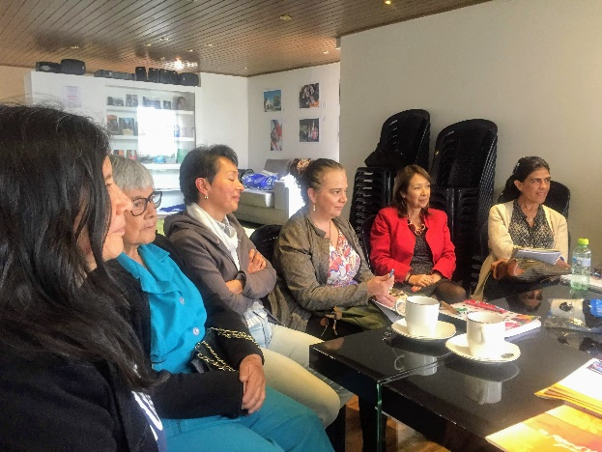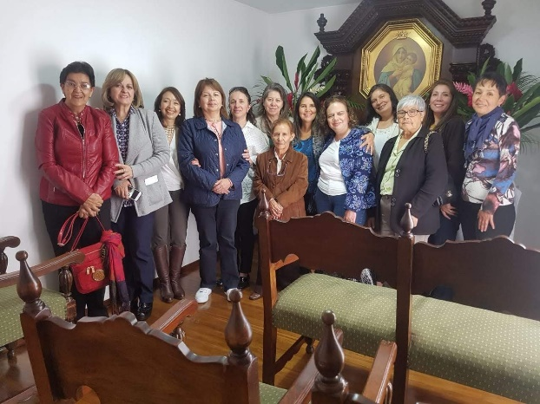

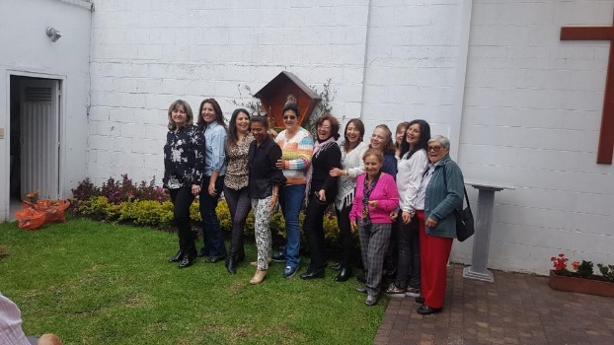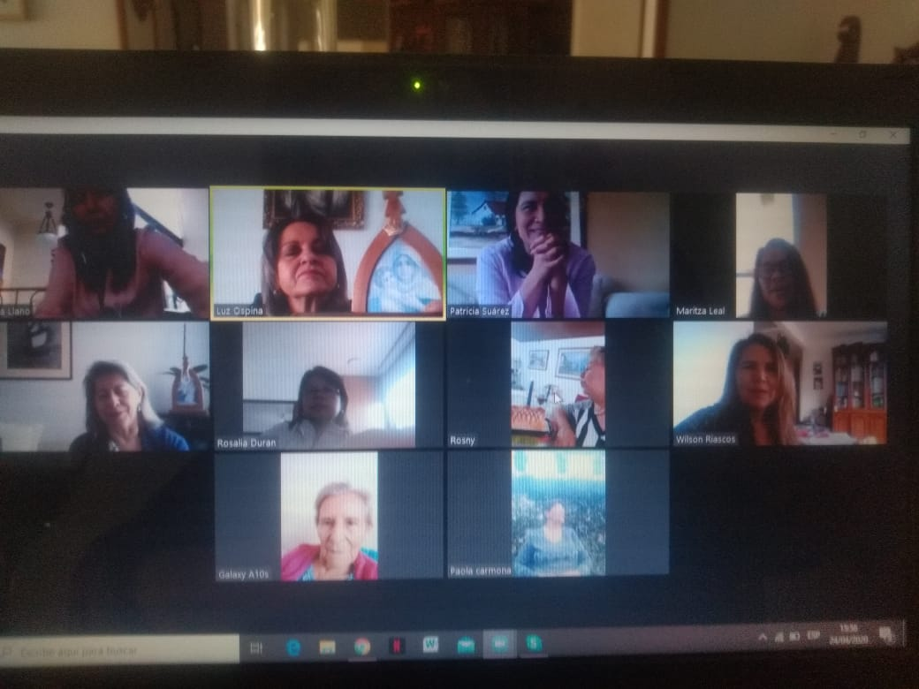

**_________________________________________________________________**

**JUVENTUD FEMENINA**

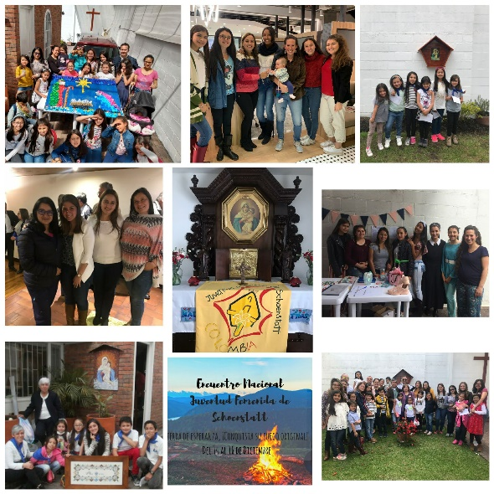

**¿QUIÉNES SOMOS?**

Somos Niñas y jóvenes que recibimos formación de nuestros dirigentes para ser mujeres puras, nobles y fieles; imágenes actuales de María para el mundo.

**NUESTRA MISIÓN**

Reflejar a la Santísima Virgen a través de nuestro ser y actuar. donde quiera que estemos. Queremos ser mujeres y niñas nuevas para el mundo de hoy.

* **GRUPOS**

**PRE APÓSTOLES DE MARÍA : NIÑAS DE 3 A 7 AÑOS**

Empezamos a conocer y a vincularnos con papá Dios y a la obra de Shoenstatt a través de juegos, manualidades y cantos aprendemos a ver a la Santísima Virgen a María como nuestra Madre y educadora.

Así nos vamos preparando para ser Apóstoles de María y recibir el manto de María.

**APÓSTOLES DE MARÍA : NIÑAS DE 7 A 12 AÑOS**

Nos introducimos en la espiritualidad de Schoenstatt a través de distintas actividades divertidas y formativas que también nos conducen a Dios a través de una auténtica vinculación a nuestro Santuario, un profundo amor a María y profundo conocimiento de nuestro Padre y Fundador José Kentenich.

Aquí aprendemos que María es quien nos protege con su Manto y es Ella quien nos va transformando y asemejando cada día más a Ella. Para nosotras esta transformación la reflejamos en el servicio alegre hacia los demás.

El lema que nos acompaña y el cual gritamos con gran alegría y entusiasmo es:

***“Un Apóstol de María, sirve siempre con***

***alegría”***

**ALIADAS : NIÑAS DE 14 A 17 AÑOS**

Nuestra Gran Aliada es la Mater y nosotras sus Aliadas de Schoenstatt.

Con el apoyo y educación de nuestro fundador el Padre Kentenich, con todo nuestro ser, entrega, con la lucha por la coherencia y la formación de nuestras personalidades queremos ayudar a la Santísima Virgen María a conquistar el mundo entero para su hijo Jesús.

Por eso decimos con amor y entrega que nuestra misión es

¡Ser Pequeñas Marías!

* **APOSTOLADOS**

**CATEQUESIS PRIMERA COMUNIÓN : NIÑOS Y NIÑAS DE 7 A 12 AÑOS**

“Schoenstatt es de la iglesia para la iglesia”

Los dirigentes de la rama con la ayuda de Dios y la virgen María en el año 2019 dieron inicio este proyecto.

Nuestra misión es preparar a los niños para que realmente sean conscientes y reconozcan la importancia del sacramento que es el recibir el cuerpo y sangre de nuestro Señor Jesús.

Tú puedes ser parte de la Juventud Femenina de Schoenstatt.

Contáctanos

Jefe de Rama / Laura Marcela Téllez

Instagram - Aplicaciones en Google Play@jf_bogota

**RAMA DE HOMBRES : En construcción**

**CAMPAÑA DE LA VIRGEN PEREGRINA :**

**MISIÓN**

Llevar la imagen de la Madre Reina y Victoriosa Tres Veces Admirable de Schoenstatt, desde el Santuario, a muchos hombres y mujeres, en especial a las familias, en el espíritu del instrumento y a ejemplo de don Joao Pozzobon, para que, viviendo la Alianza de Amor con María, pueda actuar como la Gran Misionera al servicio de la renovación de las familias, de la Iglesia y de la sociedad. La vinculación al Santuario, a la Mater y al pensamiento del padre José Kentenich, son aspectos fundamentales de la Campaña de la Virgen Peregrina de Schoenstatt.

**VISIÓN**

Propagar la espiritualidad de Schoenstatt en sintonía con las diócesis y parroquias, con el fin de ayudar en la renovación del hombre y las familias, cooperando así con la misión evangelizadora de la Iglesia.

**HISTORIA**

La Campaña de la Virgen Peregrina nace en 1950, en la diócesis de Santa María, en Brasil, durante el Año Santo Mariano instituido por SS Pío XII, en 1950, año durante el cual fue proclamado el dogma de la Asunción de la Virgen. La directora de las Hermanas de María de Schoenstatt, hermana M. Teresinha Gobbo, entrega a don Joao Pozzobon una imagen de la Virgen, con el fin de que la lleve a los hogares de la parroquia.

Don Joao aceptó la misión y peregrinó la imagen durante 35 años; recorrió más de 140.000 kilómetros llevando a la Madre de Dios a las familias, hospitales, escuelas, cárceles, villas pobres, parroquias, en la conciencia de que llevaba a todos el Santuario y sus gracias. En un principio este apostolado se extendió rápidamente, más allá de su parroquia, abarcando toda la diócesis de Santa María y ganando otras ciudades.

La campaña se extendió internacionalmente sobre todo en los últimos años de su vida, después conocer los lugares santos de Schoenstatt y visitar la ciudad de Roma, en 1979. Desde entonces se propagó a distintos países y está presente dando fruto en los cinco continentes.

De esta manera se han realizado las palabras proféticas que el Fundador, Padre José Kentenich, dijera en el Santuario de Santa María, en Brasil: “Ella quiere iniciar dese aquí un gran y original movimiento de renovación y usarnos como instrumentos”. (Padre J. Kentenich)

**PARROQUIAS**

En Bogotá la Campaña cuenta con grupos organizados de Misioneros en las siguientes parroquias:

San Maximiliano Kolbe

Dei Verbum

San Ambrosio

Santa María de Guadalupe ( Diócesis de Fontibón)

Santa Bernardita Soubirous (Diócesis de Fontibón)

Nuestra Señora de Schoenstatt (Diócesis de Fontibón)

Parroquias de Chía. (Diócesis de Zipaquirá)

San Antonio del Tequendama, Cundinamarca

Restrepo, Meta

Además de otras parroquias donde hay Misioneros trabajando de manera independiente, como San Juan de Ávila, el Santuario del Señor de los Milagros, la parroquia San Juan Bautista (Diócesis de Engativá), entre otras.

La Campaña de la Virgen Peregrina se encuentra también en grupos organizados, en ciudades como Medellín, Cali, Armenia, Pereira, Cartagena, Rioacha y Cúcuta, entre otras.

**PARTICIPANTES**

Colaboran en la Campaña de la Virgen Peregrina la Coordinadora de la Campaña, y los Coordinadores de los grupos de Misioneros que trabajan en distintas parroquias.

**GOBIERNO**

La Campaña tiene una coordinación integrada por la Coordinadora de la Campaña, un Tesorero, la Jefe de Juventud Femenina de Schoenstatt y la Coordinadora de Comunicaciones del Movimiento. Los Coordinadores de los grupos de Misioneros conforman el Consejo de la Campaña.

**CÓMO ME HAGO MISIONERO**

El Misionero tiene conciencia de ser elegido por María para ser su colaborador. Así, trabaja como instrumento de Ella, dando testimonio de vida cristiana y poniendo a disposición de la Virgen sus capacidades y conocimientos, con la misión de llevar la imagen de la Mater a otros lugares y familias, siguiendo el ejemplo de don Joao Pozzobon. Debe estar profundamente vinculado al Santuario, a la Madre de Dios y al padre José Kentenich, fundador del movimiento.

El Misionero se alimenta de la espiritualidad mariana del Movimiento, mediante la lectura de libros sobre Schoenstatt y con la vinculación al Santuario, ermita o santuarios parroquiales. Igual con la participación en encuentros, reuniones, y retiros que le son ofrecidos.

Concluida su preparación, recibe el envío como Misionero durante la celebración de la Santa Misa, durante la cual se entrega la imagen que debe empezar a misionar.

**MARÍA EN TU HOGAR**

En cada visita, la Madre de Dios lleva sus gracias y bendiciones a los integrantes de cada familia, según sean las necesidades de los miembros del hogar. El Misionero, como instrumento, pone a disposición la imagen de María. Pero es Ella quien conoce y actúa en cada familia con el poder que le concede su Hijo Dios.

La Virgen derrama tres gracias durante sus visitas: el cobijamiento o maternalidad de la Virgen sobre cada uno, su protección y abrigo. La gracia de la transformación: Ella es la educadora y formadora de sus hijos; para ello necesita un corazón abierto y dócil a la acción de Dios. Y la gracia del envío apostólico, para que llevemos su mensaje y su visita a otras personas, como discípulos y misioneros de su Hijo Dios.

**LA ORACIÓN**

El Santo Rosario en familia es la oración predilecta de la Santísima Virgen, como protección y defensa de los hogares, de las familias, de los enfermos, entre muchas de las personas que forman una comunidad fraterna según lo disponga la Voluntad de Dios.

Igualmente en Schoenstatt contamos con textos y oraciones, muchas de ellas dirigidas a la Santísima Virgen, las cuales fueron escritas en el campo de concentración por el fundador del movimiento, padre José Kentenich, durante la Segunda Guerra Mundial. Dichos textos están han sido compilados de manera organizada en el libro “Hacia el Padre”, constituyendo la base de la espiritualidad del Movimiento Apostólico de la Virgen de Schoenstatt.

**__________________________________________________________________**

**CORRIENTE DE VIDA MADRUGADORES :**

**¿QUIÉNES SOMOS?**

Somos una Corriente de vida en donde se busca Promover fraternal y alegremente el vínculo con Dios, Cristo y María, el fortalecimiento y conquista de la santidad de la vida diaria y el empeño apostólico por transformar cristianamente el mundo, como instrumentos marianos, a través de encuentros varoniles de oración, rezo del Rosario y Eucaristía de madrugada en: Casa de la Mater, Iglesias, Santuarios o Ermitas.

**¿QUÉ QUEREMOS?**

Consolidar en Colombia esta Corriente de vida conformada por Varones en el cual el “madrugar” constituya un rasgo espiritual del Madrugador. Que seamos Hombres que estemos mirando el mañana de la historia y que quieran adelantarlo en su propia vida.

**PARTICIPANTES:**

Varones que se reúnen con plena conciencia de su ser varonil, lo que los une especialmente a Cristo.

Coordinador de Madrugadores.

**WhatsApp :**

3174052447 Corriente de vida Madrugadores